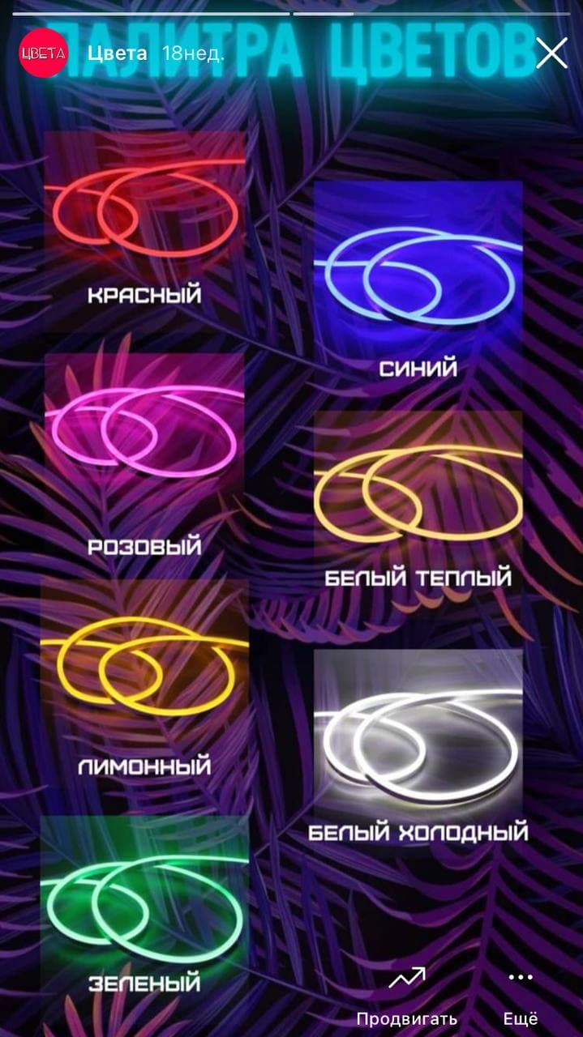

Это цвета, которые должны быть в конструкторе
И еще + фиолетовый и голубой

Шрифты:

Neusa
Muller
Beloved Script
Rocket Clouds
merito crazy (этот не нашла для скачивания)
bayshore
sebastrian
+ еще будет 2-3 шрифта

